Муниципальное бюджетное дошкольное образовательное учреждение детский сад общеразвивающего вида с приоритетным осуществлением деятельности по художественно-эстетическому развитию детей «Малышок» г. Советский

НЕПОСРЕДСТВЕННО ОБРАЗОВАТЕЛЬНАЯ ДЕЯТЕЛЬНОСТЬ ОБРАЗОВАТЕЛЬНЫХ ОБЛАСТЕЙ
(ХУДОЖЕЖЕСТВЕННОЕ ТВОРЧЕСТВО, ПОЗНАНИЕ, МУЗЫКА)
в подготовительной группе (6 – 7 лет)

«Ёлочные игрушки»

Подготовила воспитатель Проценко Елена Валерьевна

г. Советский
2011 год
Цель: При помощи игровой мотивации раскрывать творческие возможности у детей в изобразительной деятельности.

Задачи:
Образовательные:
Познакомить детей с историей новогодней игрушки, показать разнообразие материалов при её изготовлении. Продолжать учить детей выделять средства выразительности в музыке (характер, настроение).
Совершенствовать умение передавать в работе выразительность образа животного или предмета, оригинально составлять узоры по мотивам народных росписей.
Совершенствовать умение детей в работе с изобразительными материалами (гуашь, кисти разного ворса), используя различные приёмы – рисовать всей кистью, её концом, смешивать краски для получения оттенков основных и составных цветов.
Совершенствовать умение подчинять средства, способы изображения собственному замыслу, поставленной изобразительной задаче.
Развивающие:
Развивать у детей творческую самостоятельность, эстетический вкус, творческие способности, чувство цвета, композиционные умения, воображение.
Воспитательные:
Воспитывать уважение к новогодним традициям, желание прийти на помощь сказочному персонажу.

Словарная работа: Упражнять детей в подборе прилагательных к слову ёлка. Обогащать речь детей словами: папье-маше, пенопласт, прищепки.

Методы: наглядный, словесный, практический.

Приёмы:
- Беседа;
- Чтение стихотворений детьми;
- Демонстрация презентации;
- Дидактические упражнение «Ласковые слова для Ёлочки»;
- Решение проблемной ситуации;
- Деятельность детей (роспись игрушек);
- Организация выставки.

Предварительная работа:
- Подготовка детей к новогоднему утреннику (разучивание песен, стихотворений, хороводов);
- Рассказ воспитателем сказки, Т.А. Гофмана «Щелкунчик и Мышиный король»;
- Просмотр мультипликационного фильма «Щелкунчик», режиссера Б. Степанцева, 1973 г.;
- Беседа после просмотра мультфильма «Как музыка помогла рассказать историю Щелкунчика»;
- Непосредственно образовательная деятельность по художественному творчеству на тему «Поможем Деду Морозу» (лепка из солёного теста ёлочных игрушек, рельефный способ лепки с помощью вырезанных шаблонов из картона).

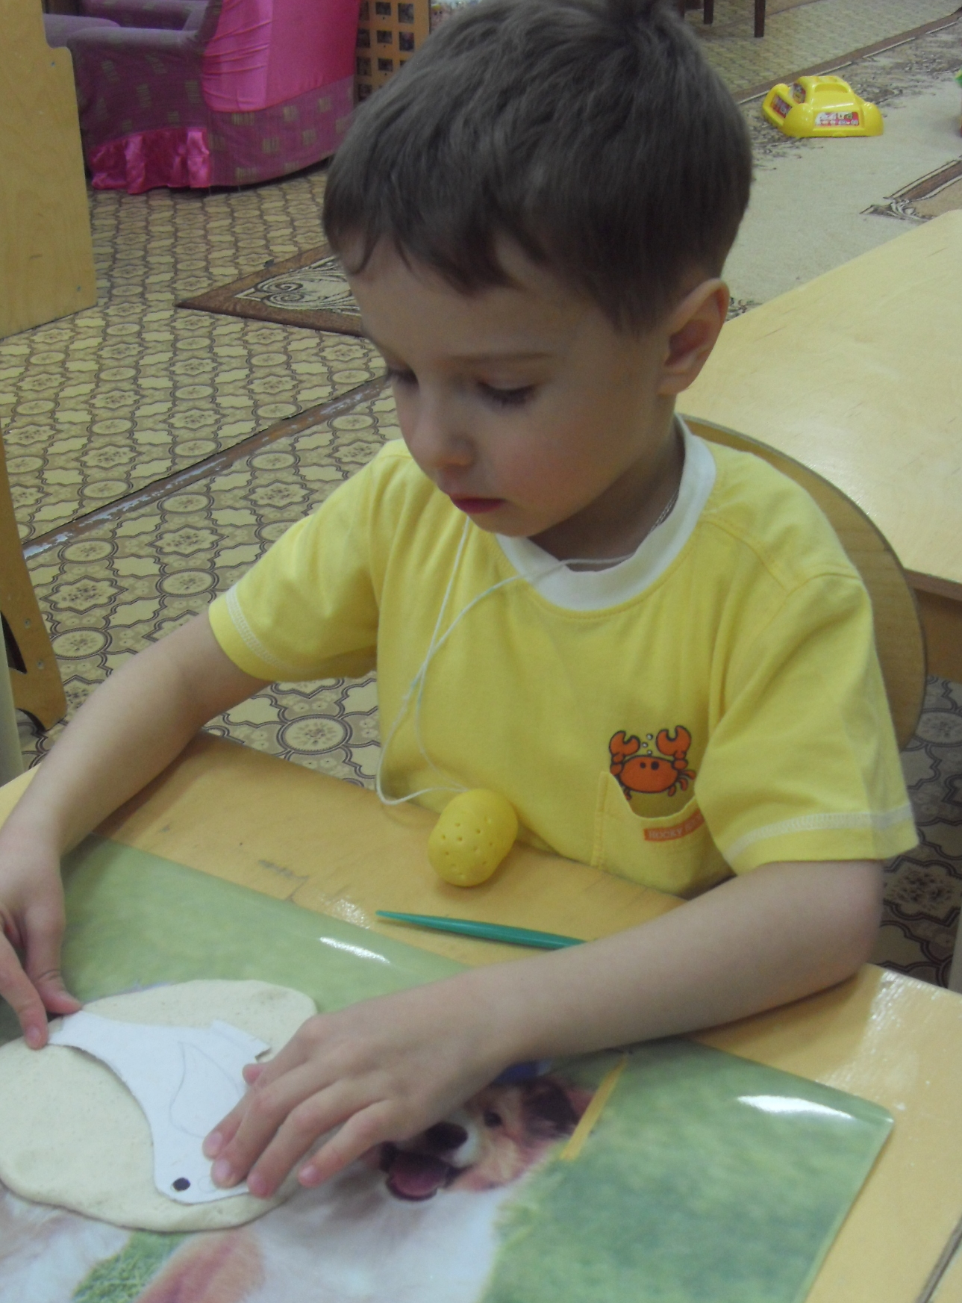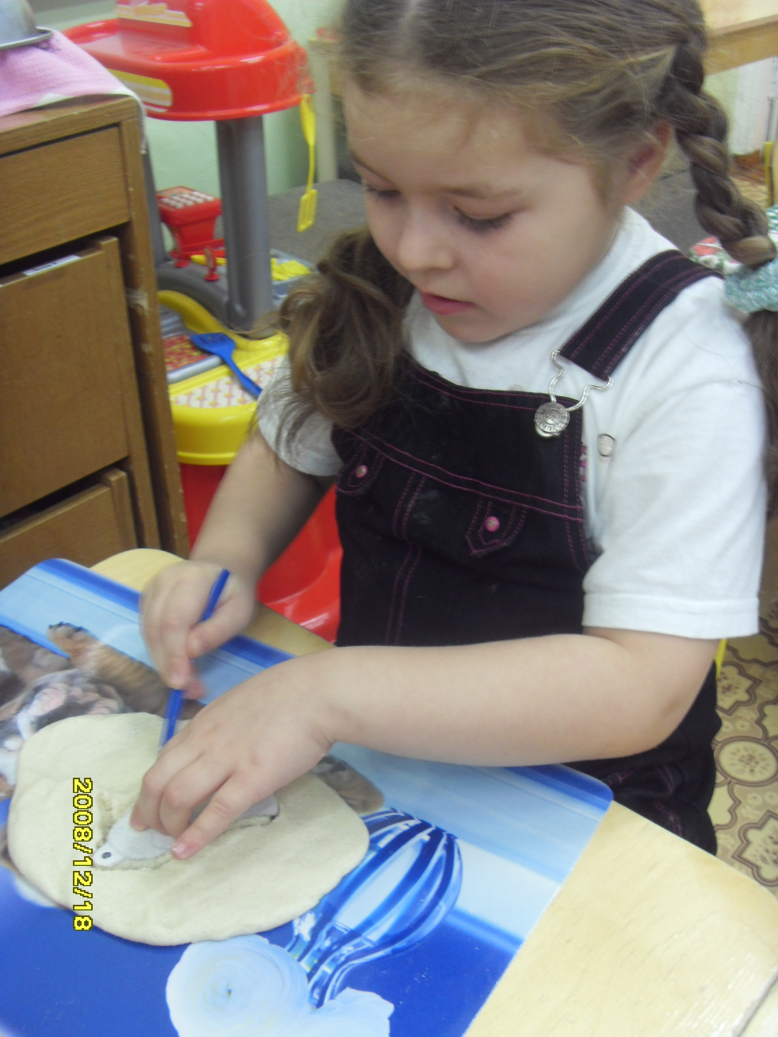

Демонстрационный материал и оборудование: искусственная ёлка, письмо, презентация «История новогодней игрушки», мультимедийное оборудование (проектор, ноутбук, доска). Музыкальный фрагмент «Русский танец» (Лебединое озеро) П.И. Чайковский.

Раздаточный материал: вылепленные детьми из теста новогодние игрушки, гуашь, беличьи кисти № 4, 2; палитра, стаканчики, салфетки, тесьма для петелек.

Ход непосредственно-образовательной деятельности:

Дети вместе с воспитателем проходят в нарядно украшенный музыкальный зал. В центре зала стоит маленькая ёлочка.

Воспитатель:
Все вы, дети, проходите,
Поскорее посмотрите,
В нашем зале так красиво,
Всё сверкает, просто диво!
И скоро зимний праздник,
Его мы ждали год.
Сказочный, весёлый
Праздник …. (Новый год).

Воспитатель задаёт детям вопросы.

- Ребята, а вы любите праздник Новый год?
- Чем он вам нравится?
Дети: В Новый год дарят подарки, приходят в детский сад сказочные герои, Дед Мороз и Снегурочка поздравляют детей и взрослых.
- Что является главным украшением новогоднего праздника?
Дети: Красиво украшенная ёлка.

Воспитатель обращает внимание на ёлку, на ветках которой лежит письмо.

Воспитатель:
Ребята, посмотрите на нашу Ёлочку, как вы думаете, она нарядная, готова к празднику?
Дети: Нет, на ней нет новогодних игрушек и украшений.

Дети обращают внимание на конверт, который лежит на ветвях ели. Воспитатель читает письмо.

Воспитатель: Пишет нам сама ёлочка.
«Здравствуйте, ребята! Меня заколдовал Крысиный король, он не хочет, чтобы в вашем саду дети встречали Новый год. И с моих веточек исчезли все новогодние игрушки. Колдовство Крысиного короля пройдёт только тогда, когда вы сделаете три добрых дела. Не могли бы вы мне помочь вернуть мой праздничный наряд?».

Воспитатель:
Ребята, как вы думаете, сможем мы помочь ёлочке?
Дети: Да.
Воспитатель: А какие добрые дела мы сможем с вами сделать для ёлочки?
Дети: Прочесть стихи, спеть песенку, сделать игрушки…
Воспитатель: Но как же нам её развеселить, может быть ёлочке сказать ласковые слова, и она станет веселее, а мы сделаем первое доброе дело.
Словесная игра «Ласковые слова для Ёлочки»
Дети встают вокруг ёлки, по очереди называют прилагательные, относящиеся к ёлке.

Дети: Зелёная, новогодняя, красивая, стройная, колючая, пушистая, густая, снежная, зимняя, маленькая, душистая, смолистая, нарядная ….
Воспитатель: Вот нашей ёлочке и стало веселее, молодцы, ребята! Следующее доброе дело – мы прочтём новогодние стихи, которые вы приготовили на утренник, посвящённый ёлочке.

2-3 ребёнка читают стихи.
Е.Михайлова
Что такое Новый год?
Это все наоборот:
Елки в комнате растут,
Белки шишек не грызут,
Зайцы рядом с волком
На колючей елке!
Дождик тоже не простой,
В Новый год он золотой,
Блещет что есть мочи,
Никого не мочит,
Даже Дедушка Мороз
Никому не щиплет нос.

Горит огнями елочка
Л. Некрасова
Горит огнями елочка,
Под нею тени синие,
Колючие иголочки
Как будто в белом инее.
Она в тепле оттаяла,
Расправила иголочки,
И с песнями веселыми
Пришли мы к нашей елочке.
Игрушки разноцветные
Для нас на ней развесили,
И мы глядим на елочку,
И нам сегодня весело.
Огни на елке яркие
Повсюду зажигаются,
Во всех домах, по всей стране
Ребята улыбаются.

Елка
Корней Чуковский
Были бы у елочки ножки,
Побежала бы она по дорожке.
Заплясала бы она вместе с нами,
Застучала бы она каблучками.
Закружились бы на елочке игрушки -
Разноцветные фонарики, хлопушки.
Завертелись бы на елочке флаги
Из пунцовой, из серебряной бумаги.
Засмеялись бы на елочке матрешки.
И захлопали б от радости в ладошки.
Потому что нынче ночью у ворот
Постучался развеселый Новый год!
Новый, новый, молодой, с золотою бородой!
Педагог предлагает присесть детям на стульчики.

Воспитатель: Ребята, а чем наряжают новогоднюю ёлочку?
Дети: Шарами, фонариками, сосульками, мишурой и т.д.
Воспитатель: А вы знаете, какими игрушками украшали новогоднюю красавицу ваши мамы и папы, дедушки и бабушки?
Дети: Нет
Воспитатель: А хотите узнать?

Воспитатель демонстрирует презентацию «История новогодней игрушки», одновременно со слайдами идёт рассказ воспитателя.

1 слайд. Первые елочные украшения были съедобными – это фигурные пряники и печенье, конфеты, орехи.

2 слайд. Затем стали изготавливаться более долговечные украшения – золотили еловые шишки, пустые яичные скорлупки. Модными украшениями для лесной красавицы в то время считались – зажженные свечи, которые крепились на ветках при помощи тонкой проволоки.

3 слайд. В России выпускались игрушки не только из стекла, но и из ткани, склеенной ваты, папье-маше. Посмотрите на слайды, назовите героев и скажите, из чего они изготовлены? (ответы детей)
4 слайд. Из простых материалов – ваты, бумаги, клея создавались удивительные фигурки детей, клоунов, животных, фрукты и овощи, маски для карнавала.
5 слайд. В дореволюционной России был популярен «дрезденский картонаж» — это игрушки, склеенные из двух половинок выпуклого картона с зеркальным расположенным на них рисунком. Игрушка, таким образом, получается двусторонней. На елки вешали и красивых куколок с бумажными лицами, приклеенными к «телу» из ткани, украшали бисером, кружевами, бумагой. Перечислите, пожалуйста, каких персонажей вы видите на слайдах.

6 слайд. Очень долгие годы люди нашей страны украшали ёлку игрушками из картона, в моём детстве были эти игрушки. А в ваших семьях сохранились они?

7 слайд. Первые стеклянные игрушки, появившиеся в России, были немецкого производства. Поначалу выдували мастера только шары, а потом научились делать разные фигурки: игрушки, которые крепились к ёлке с помощью прищепок, звёзды, самолёты, стеклянные бусы, сказочные герои, шишки, разные звери.
8 слайд. Изготавливали игрушки и из пенопласта. Кто-то из вас знаком с этим материалом? Где его можно встретить? (при покупке бытовой техники пенопласт служит защитным материалом).

9 слайд. Кого из героев вы видите на слайде? Из какого они материала? (из пенопласта).

10 слайд. В период Великой Отечественной войны на заводе «Москабель» делали проволочные украшения. В дело шли отходы производства, но из отходов получались великолепные работы. В годы Великой Отечественной Войны игрушки также выпускались, в ограниченном количестве, конечно. Украшение елки к Новому году было обязательным – этот обряд напоминал о мирной жизни и придавал сил надеяться на скорую победу. «Военные» елки украшались «солдатами», «танками», «пистолетами», «собаками-санитарами»; даже Дед Мороз на новогодних открыток бил фашистов…

11 слайд ,12 слайд. После войны игрушки опять стали мирными. Появились ёлочные гирлянды, дождик и мишура. После того как Юрий Гагарин – первый космонавт побывал в космосе, то любимыми игрушками у многих людей стали космонавты.

13 слайд. Одним из любимых ёлочных украшений людей является мишура. Есть легенда, что своим появлением на свет мишура обязана доброй фее: якобы волшебница превратила обычную паутину в сверкающие серебряные нити и подарила их детям.
Воспитатель: Кто из вас ребята запомнил, из чего изготавливали раньше ёлочные игрушки?
Дети: Из ваты, стекла, картона, были игрушки-прищепки, из папье-маше, проволоки, пенопласта и т.д.
Воспитатель: А из чего мы можем смастерить игрушки, чтобы помочь ёлочке?
Дети: Нарисовать, вылепить из теста или пластилина, вырезать из бумаги.
Воспитатель: На прошлой нашей встрече мы уже начали с вами создавать ёлочные игрушки. Как вы думаете, ими мы можем украсить нашу ёлочку.
Дети: Да, только их красиво нужно разукрасить.

Звучит музыка П.И. Чайковского из мультфильма «Щелкунчик».

Воспитатель: Ребята, вы слышите музыку? Вы узнали её?
Дети: Да, это музыка из мультфильма «Щелкунчик».
Воспитатель: Наверное, сам принц и Мари решили нам помочь. Давайте послушаем произведение Петра Ильича Чайковского и ответим на вопрос: Какая музыка по характеру, по своему настроению?
Дети: Волшебная, сказочная, спокойная, танцевальная.
Воспитатель: А кто из вас помнит, что происходило в мультфильме под эту музыку?
Дети: Мари танцевала, и новогодние игрушки оживали и тоже танцевали.
Воспитатель: Я думаю, что нам музыка П.И. Чайковского сегодня поможет в изображении наших игрушек и у каждого из вас получится своя неповторимая ёлочная игрушка. А нашей ёлочке будет приятно, если мы её запомним нарядной, красивой. Для этого я предлагаю вам отправиться в нашу новогоднюю мастерскую.

Дети с воспитателем переходят в группу, где накрыты столы, разложены фигурки из солёного теста. Дети расписывают игрушки гуашевыми красками, при необходимости используют палитру, работа сопровождается фонограммой из мультипликационного мультфильма «Щелкунчик» («Русский танец» из балета «Лебединое озеро» П.И. Чайковского.

После того, как дети закончат работу, украшают ёлочку изготовленными игрушками.

Воспитатель: Вот мы с вами и сделали последнее доброе дело, колдовство Мышиного короля победили и теперь можем встречать Новый год с нарядной ёлочкой.

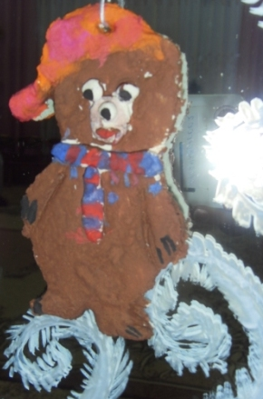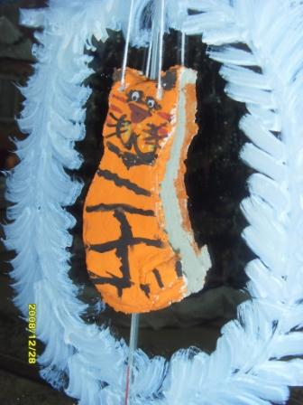
«Топтыгин» «Кот учёный»
Любушкина Ярослава – 6 лет Биличенко Варвара – 6 лет

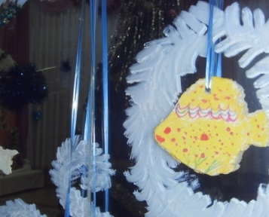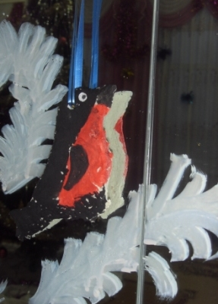

«Золотая рыбка» «Снегирь на ветке»
Колоскова Анастасия – 6 лет Сухицкий Никита – 6 лет

Автор фото – Проценко Е.В.

Использованные материалы и Интернет-ресурсы

- http://www.nice-places.com/articles/ukraine/drygie/284.htm
- www.mhpi.ru/projects/toys/doyouknow/toys.php
- http://christmas-collection.narod.ru/
- http://mahov1.livejournal.com/51561.html
- Фото игрушек с yandex

